Büşra Nur GESOĞLU 20164703057

Buşra SABAK 20164703016

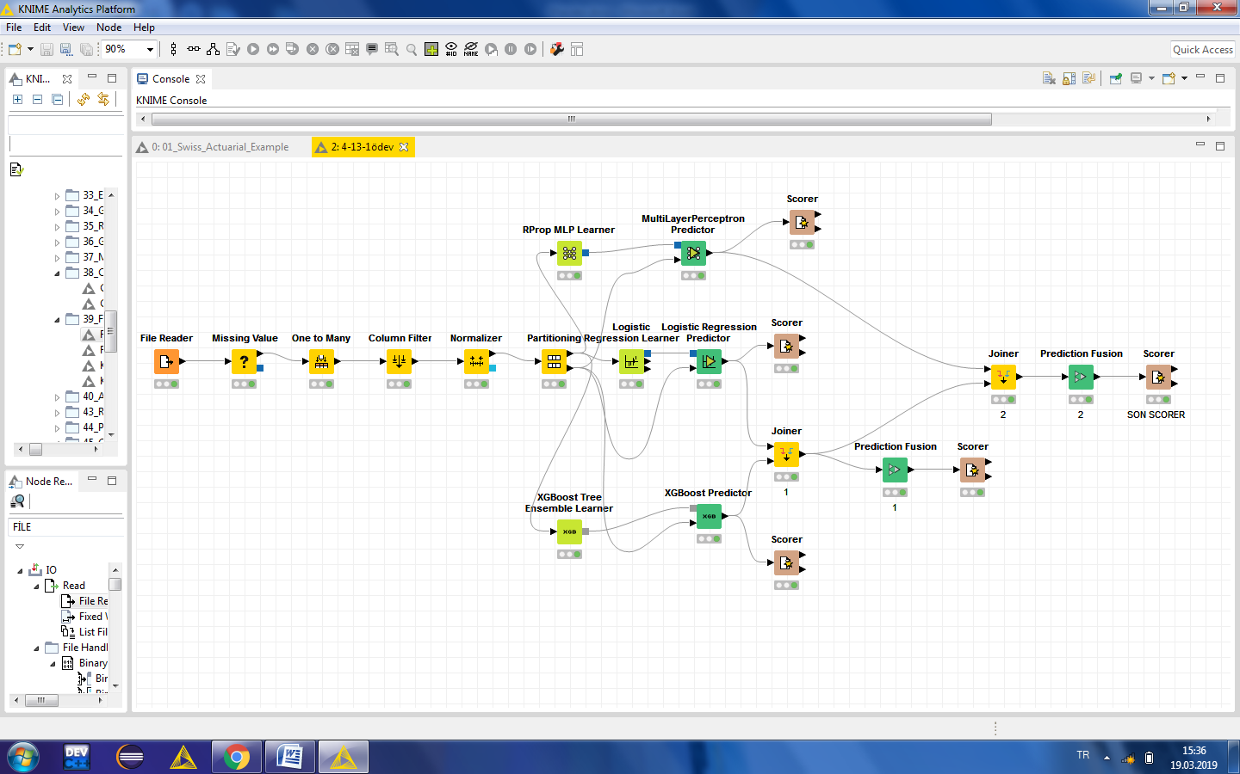 Yapay Sinir ağları, Lojistik Regresyon ve XGBoost Modellerini kullanarak bu 3 modeli ortak paydada birleştirmeye çalıştık.

**RPROP LEARNER:**

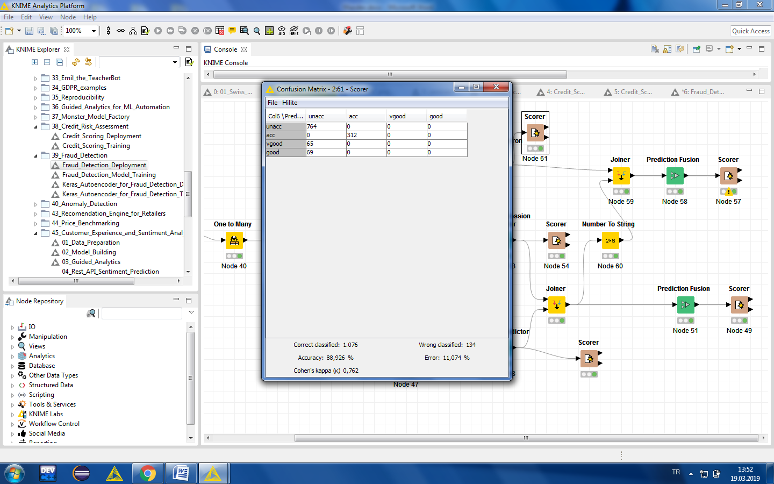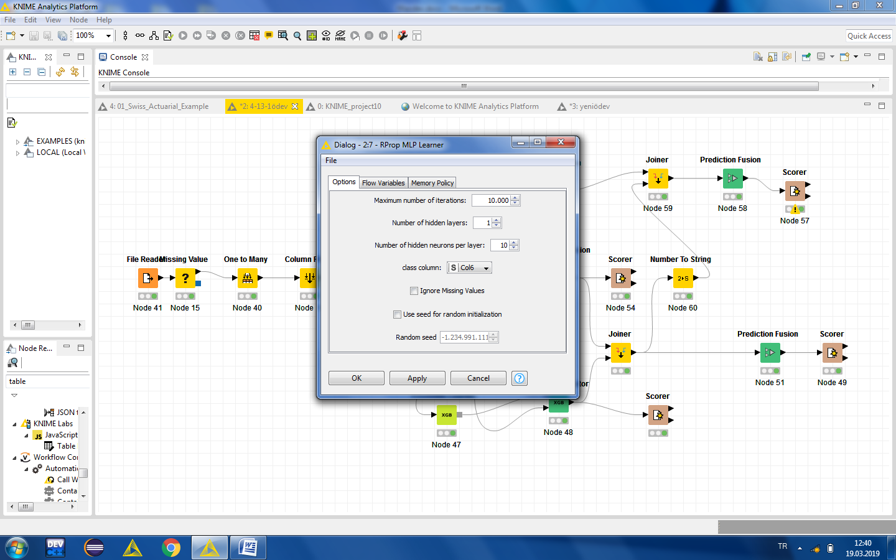

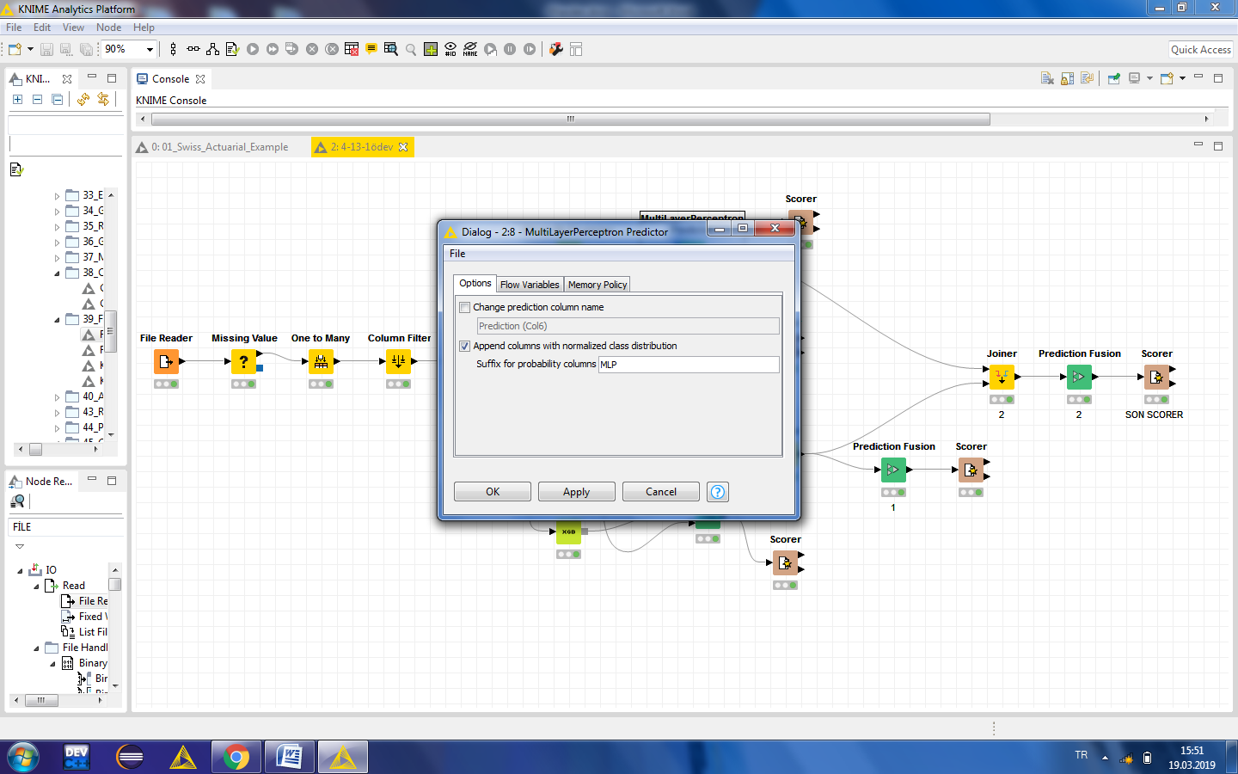

Yapay sinir ağlarında iterasyon arttıkça öğrenme arttığından dolayı iterasyonu attırdık.Gizli katmandaki nöronların sayısını 8’den 10 çıkardık. Bunu yine accuracy değerini arttırmak için yaptık.(hedef kolon her node için col6.)

Scorer; En yüksek tahmin ve cohen’s kapa değeri şekildeki gibi çıktı. Cohen’s ve Accuracy değerlerinin aynı anda yüksek çıkması demek modelin doğru öğrenmesi ile doğru orantılıdır.

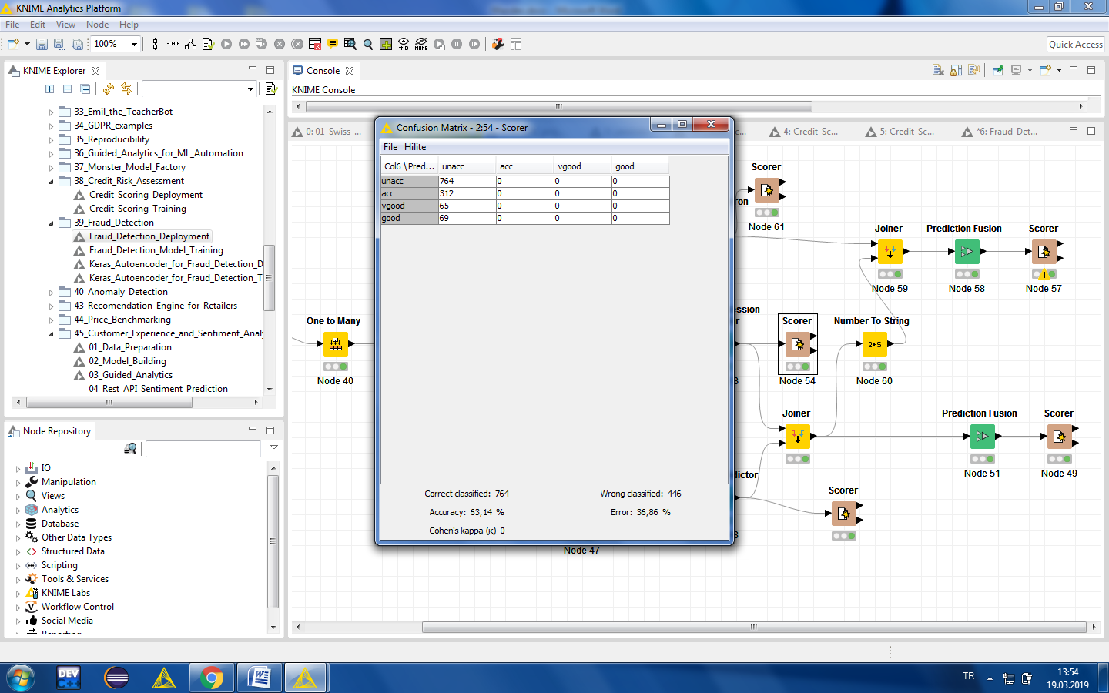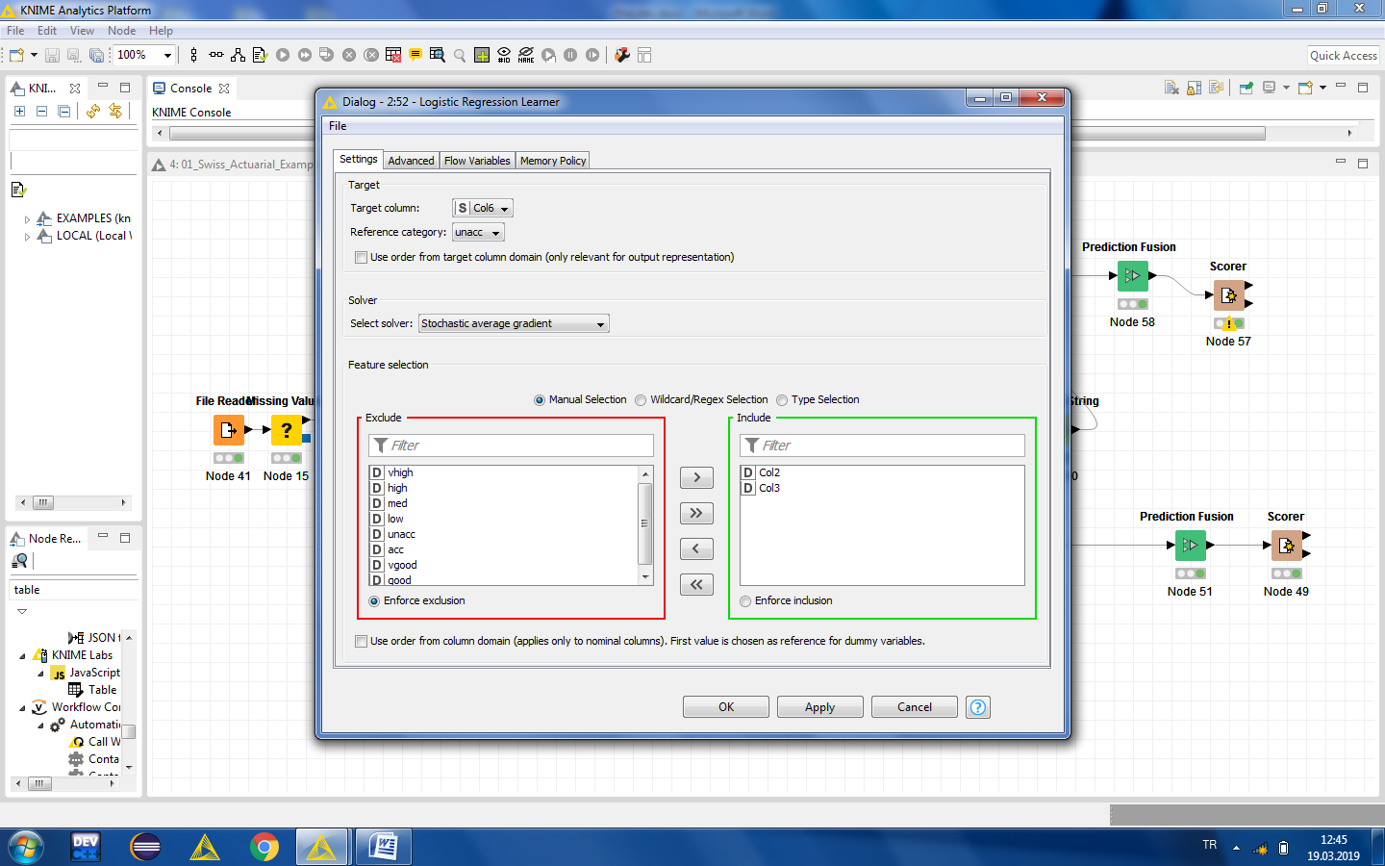**LOGISTIC REGRESSION LEARNER:**

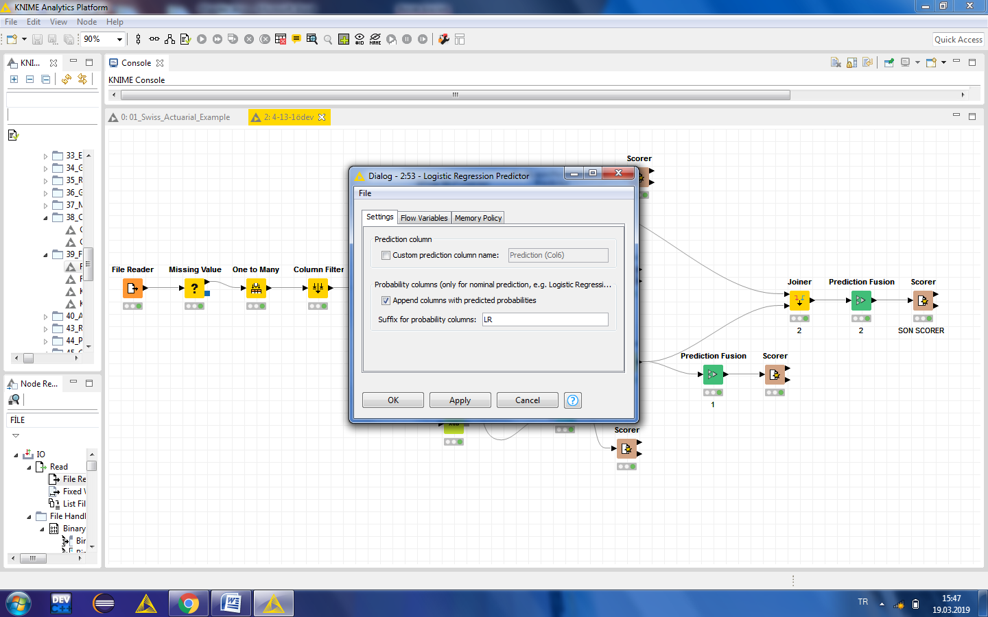

Doğrusal sınıflandırma yapmak amacıyla lojistik regresyon kullandık. Veri kümeleri olarak col2 ve col3’ü aldık.

Tahminini joinere aktarmak için Predictor düğümünde Class Probabilities sınıfı belli edecek ismi (LR) verdik.

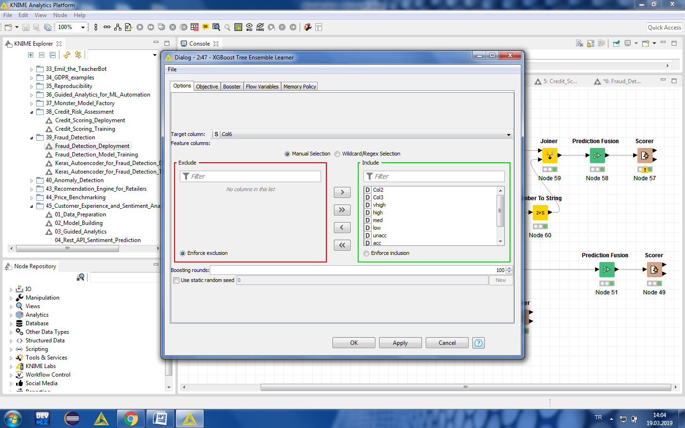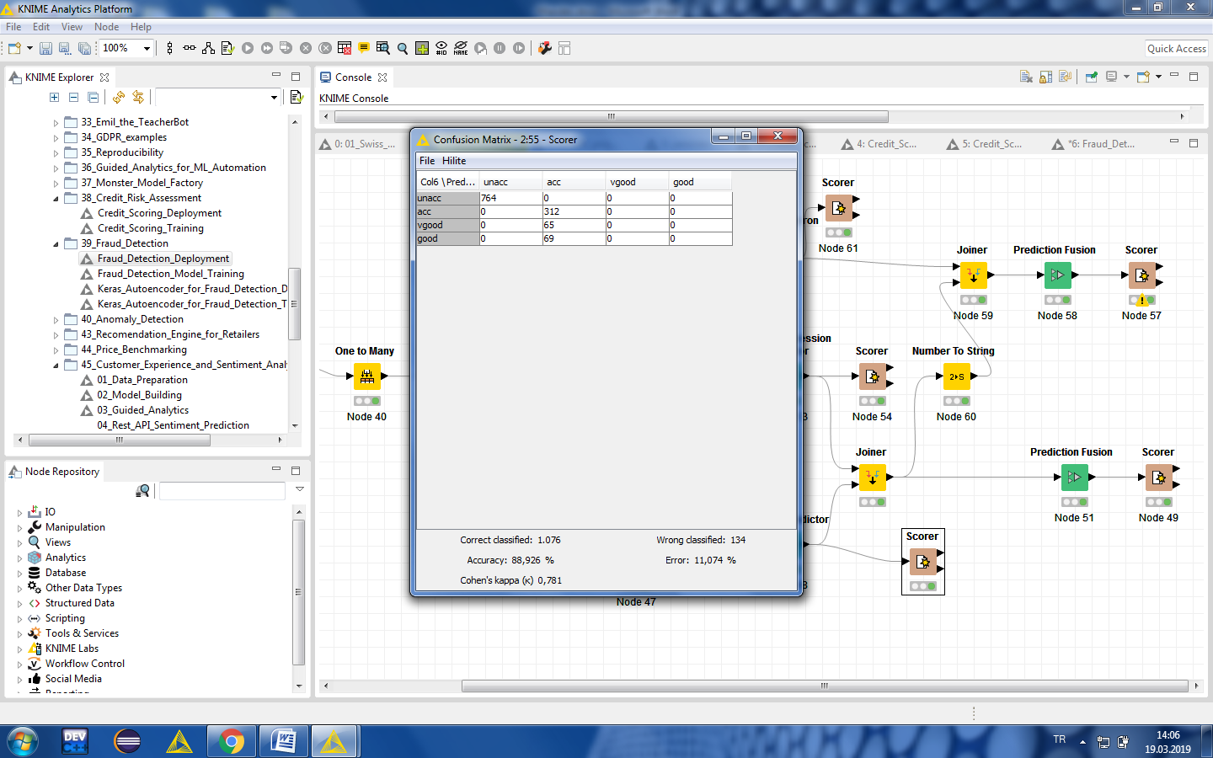**XGBOOST TREE ENSEMBLE LEARNER:**

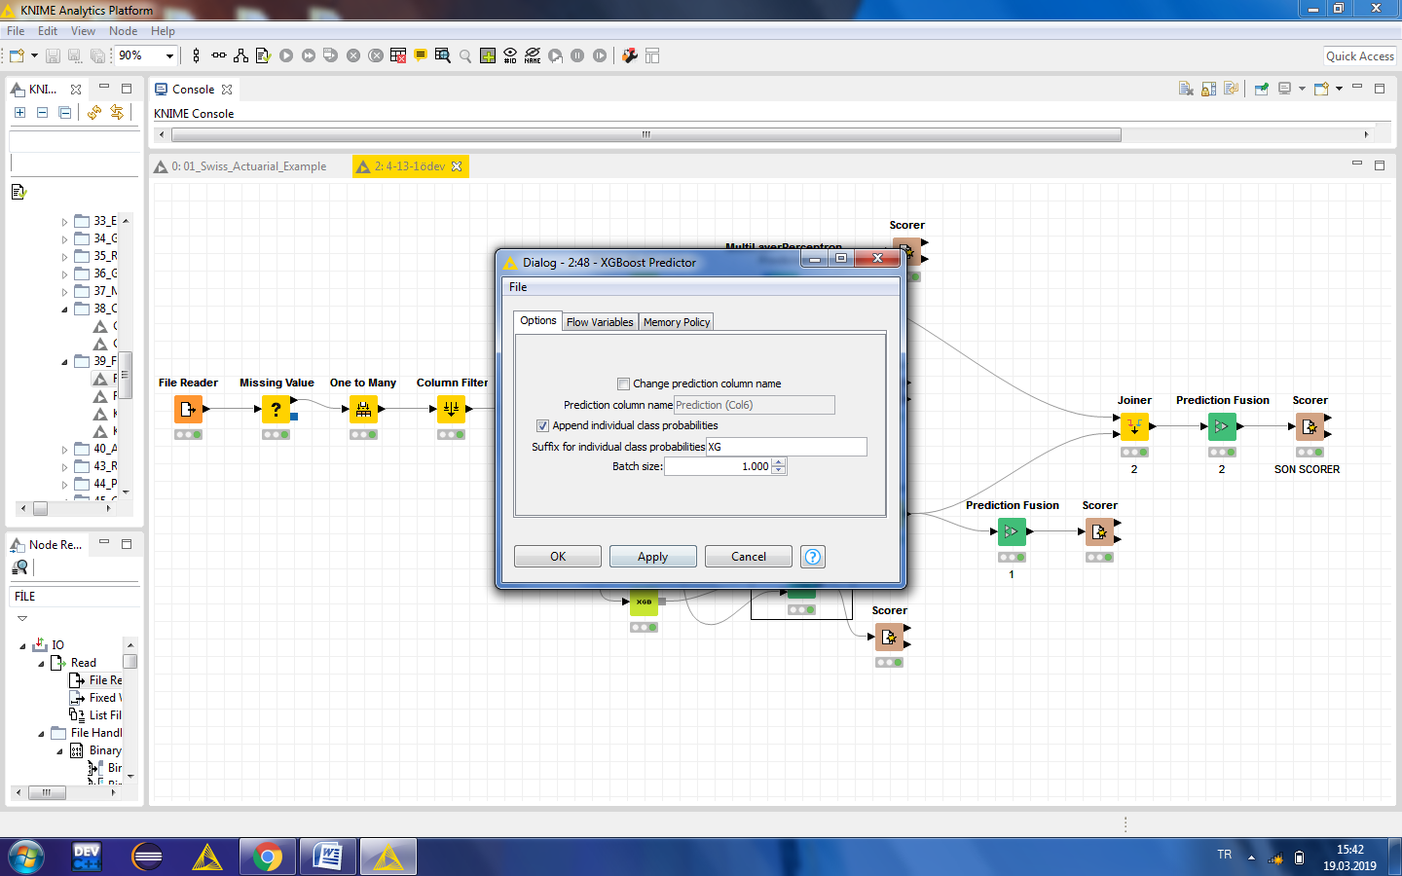

XGboost tahminini joinere aktarmak için Predictor düğümünde Class Probabilities sınıfı belli edecek ismi (XG) verdik.

Learner kısmına ise tüm değişkenlerimizi ekledik.

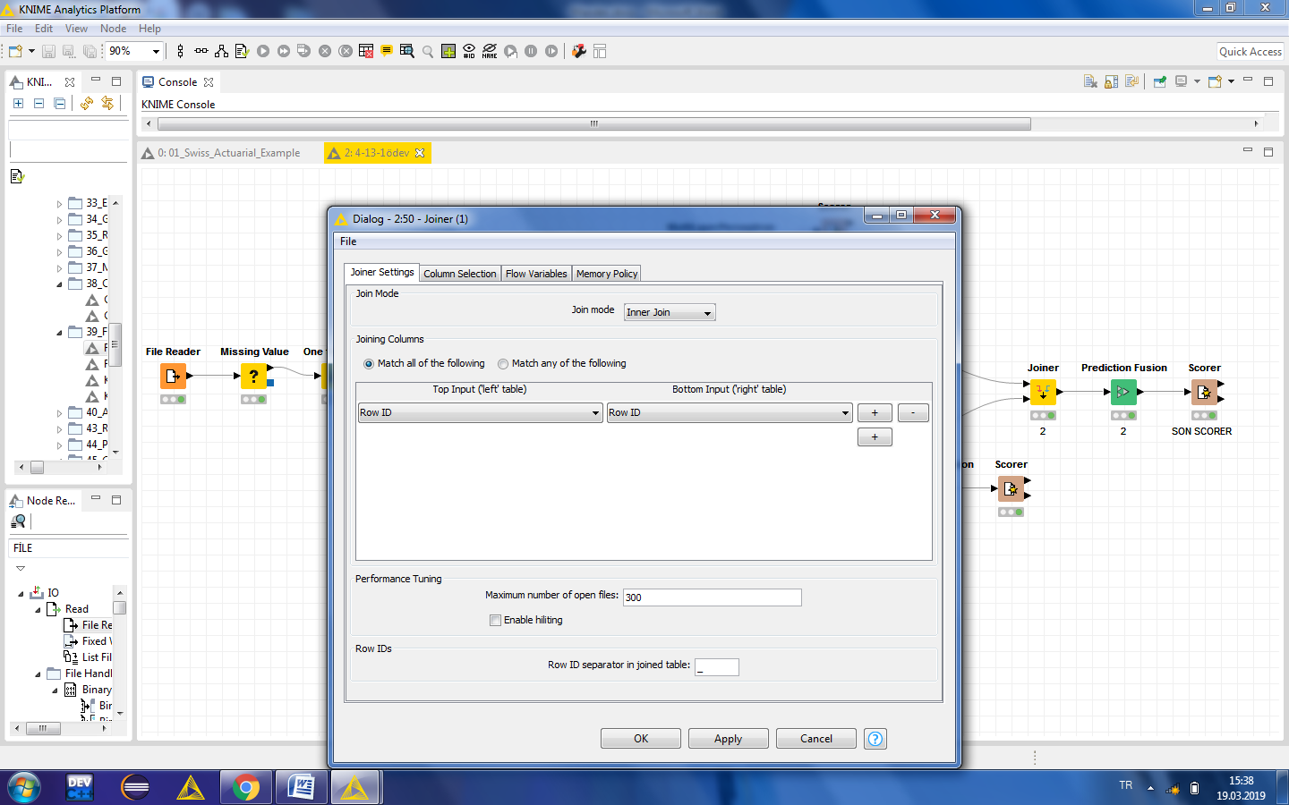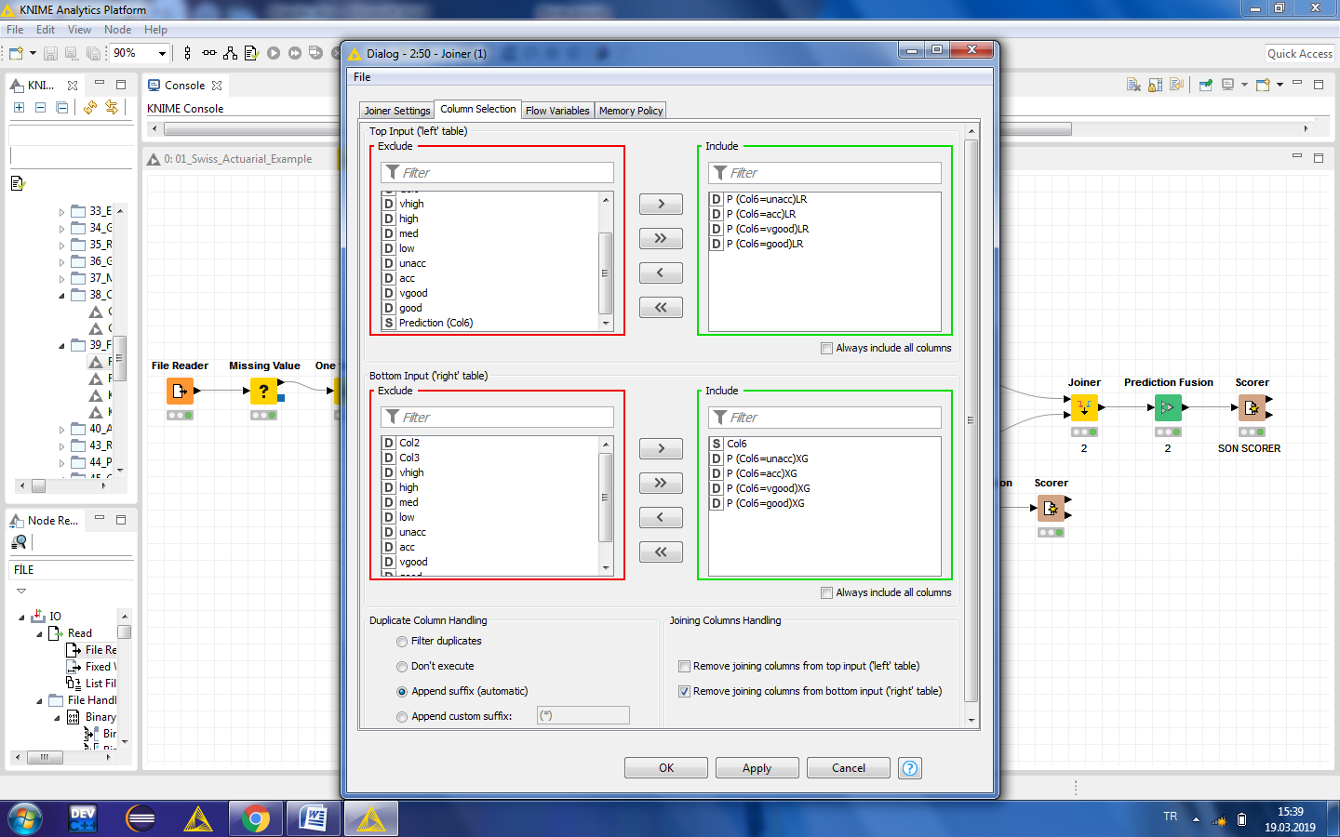**JOINER(1):**

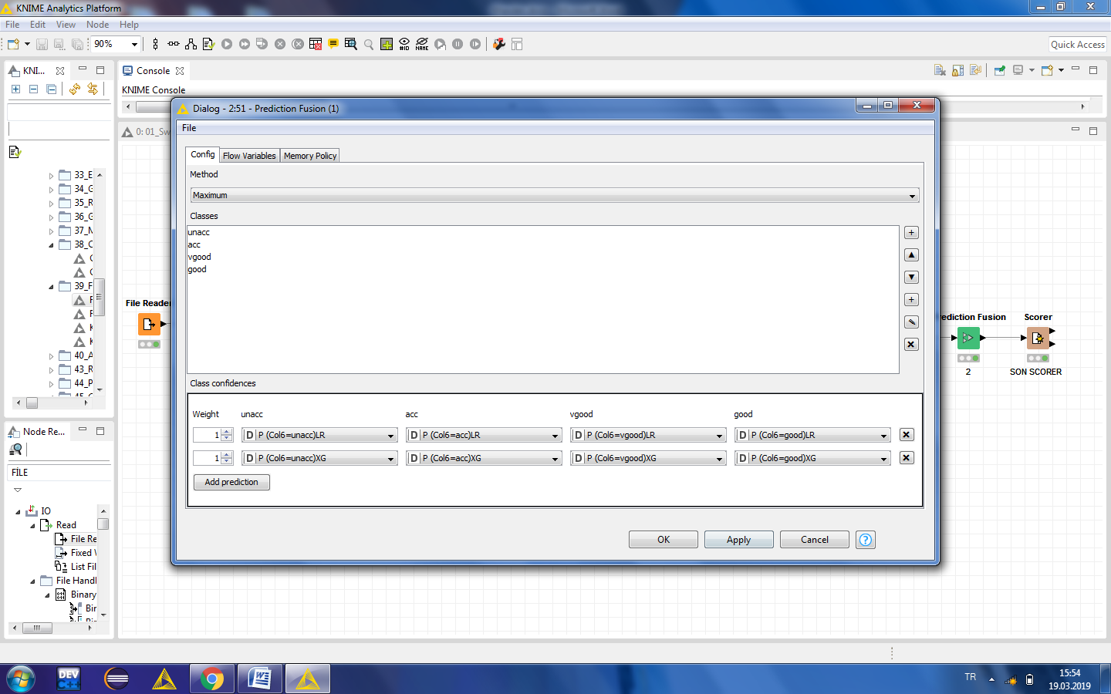Joiner’de yapmak istediğimiz sınıflandırma gruplarını atamak. Bunu yaparken joiner(1) düğümünde lojistik regresyon ve XGboost olasılıklarını alıp tek bır joıner ıle bunu tahmın etmek istedik.

Prediction Fusion Config kısmında hedef kolonumuz olan col6 seçtikten sonra ayrı ayrı, farklı parametrelerden gelen olasılıkları birleştirmek için Add prediction kısmından Lojistik Regresyon ve XGboost parametrelerini aldık.Method olarak en iyi scorer’ı verdiği için Maximum’u seçtik.

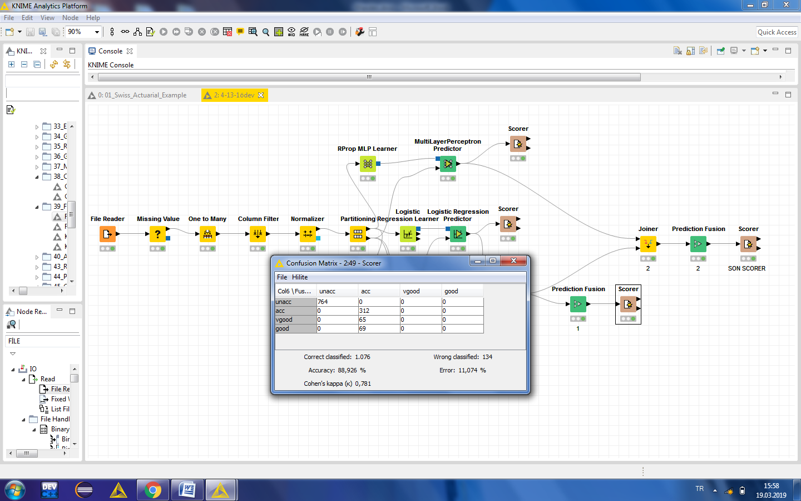

En büyük accuracy değeri şekildeki gibi çıktı. Kappa değerin 0,8’e yakın olması da tahmin doğruluğunu arttırıyor.

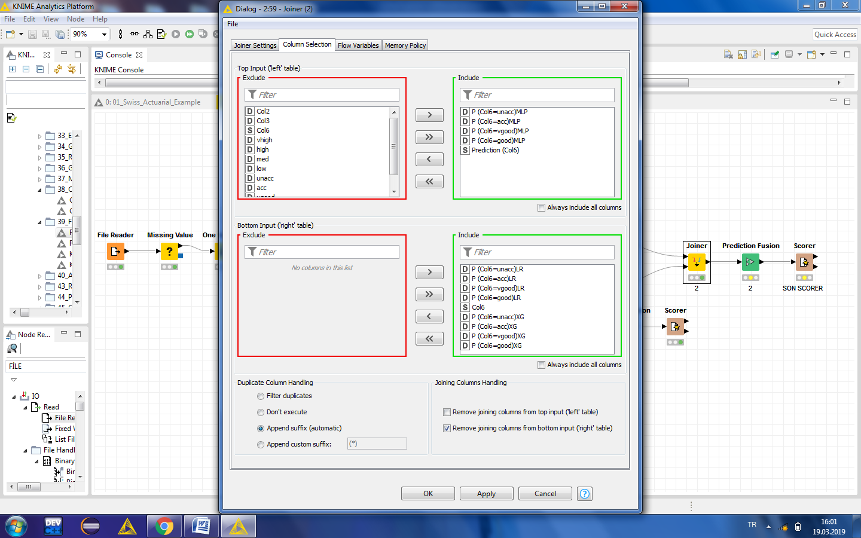**JOİNER(2):**

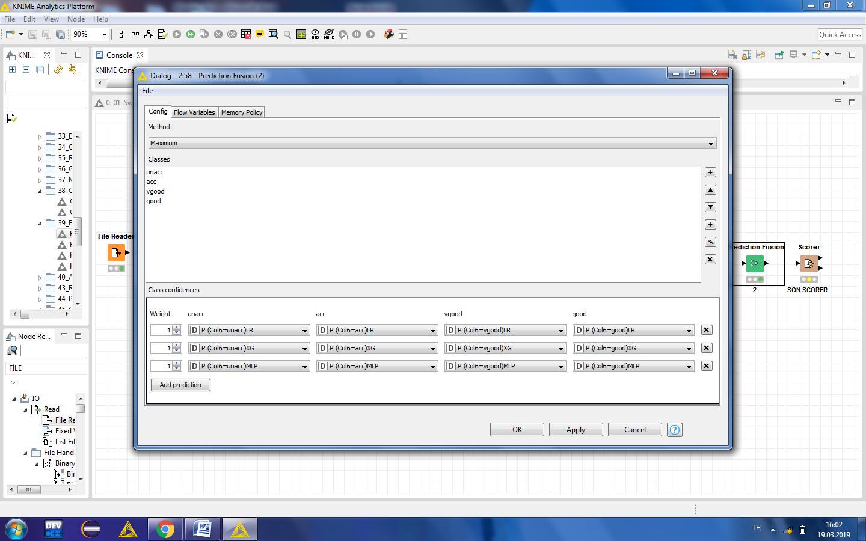

Joiner’in Column Selection kısmında sağ tarafa koymamız gerekenler left join tarafından MLP, right join tarafından ise LR ve XG olasılık gruplarını aldık.

Prediction Fusion Config kısmında hedef kolonumuz olan col6 seçtikten sonra ayrı ayrı, farklı parametrelerden gelen olasılıkları birleştirmek için Add prediction kısmından Lojistik Regresyon, XGboost ve Rprop parametrelerini aldık. Method olarak en iyi scorer’ı verdiği için Maximum’u seçtik.

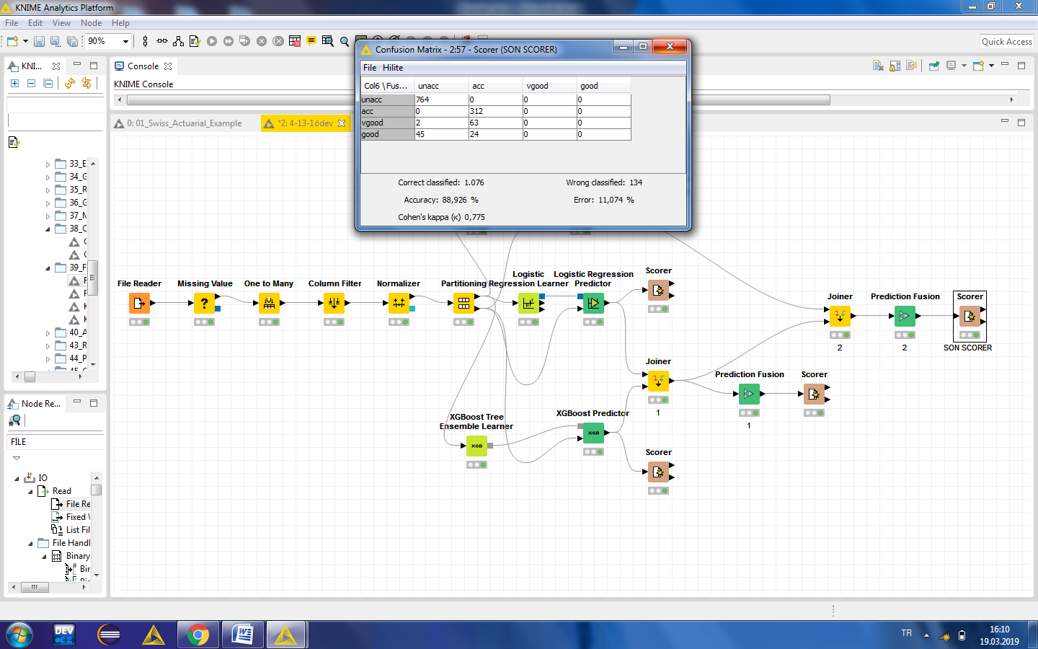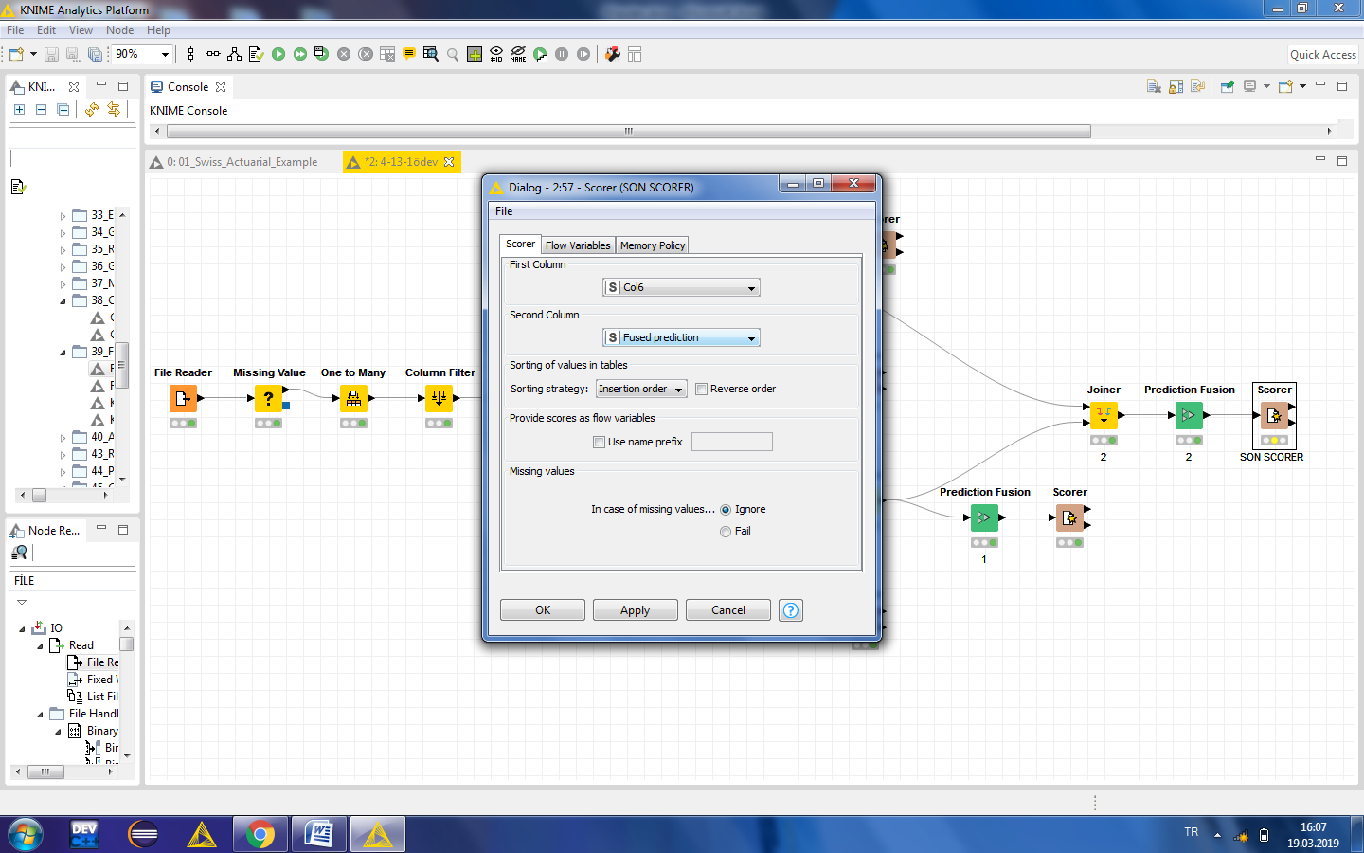

Hedef kolonu col6, sonucun ortak bir tahmin olması için tahmin kolonunu ise Fused Prediction seçtik.